안드로이드 개발자 계정 등록

<https://play.google.com/apps/publish/signup/> 로 접속합니다.

사전에 회사의 google 계정을 생성해 둡니다.

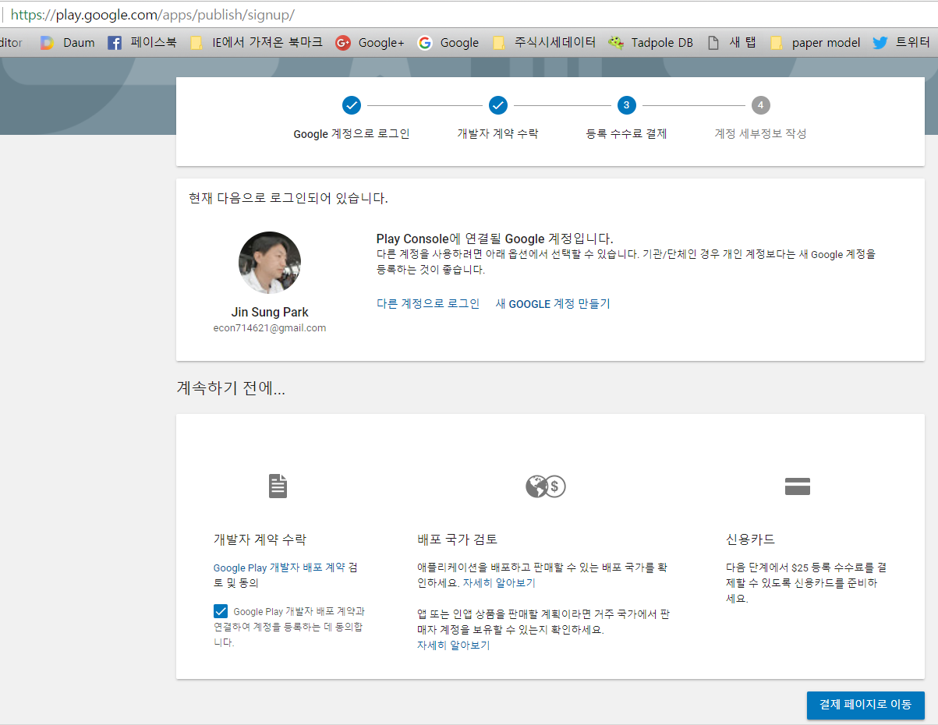

개발자 계약 수락의 Google 개발자 배포 계약 동의 체크후 결제페이지로 이동합니다.

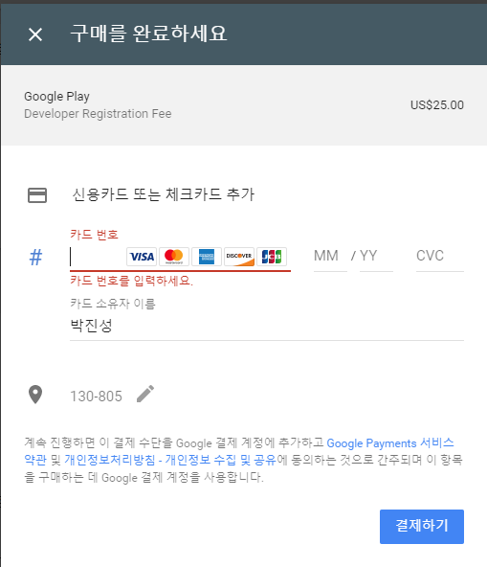

25달러가 결제되며 그이후 세부항목을 입력하면 Android 개발자 등록이 끝납니다.

애플은 1년마다 결제하야 하지만 구글은 한번만 결제하면 계속 마켓에 계속 앱을 등록할 수 있습니다.

구글 개발자 등록 참조 사이트

<https://support.google.com/googleplay/android-developer/answer/6112435?hl=ko&visit_id=1-636523499876140410-3278944342&rd=1>